Муниципальное бюджетное дошкольное образовательное учреждение
детский сад комбинированного вида №47 пос. Эльбан
Амурского муниципального района Хабаровского края

Конспект занятия кружка «Робототехника»
«Самолеты для роботов»
по конструированию из металлического конструктора
с детьми старшего дошкольного возраста
(с 5 до 7 лет)

Руководитель кружка: Шахурова Наталья Анатольевна, воспитатель первой квалификационной категории

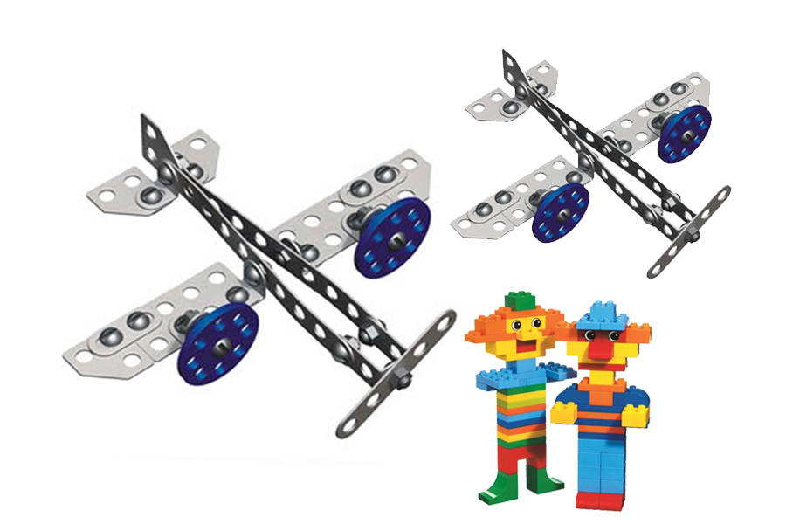

Пос. Эльбан

Цель: Развитие конструкторских и творческих способностей детей в процессе моделирования самолетов из металлического конструктора.
Программные задачи:
1.Расширять представления детей о профессиях взрослых в авиастроении.
2.Развивать у детей конструктивные способности в технических видах деятельности через работу кружка «Робототехника».
3.Продолжать учить различать и классифицировать детали и крепёжные соединения.
4.Развивать пространственное мышление в процессе создания объёмных моделей.
5. Развивать связную речь детей через составления рассказов о своих роботах.
6.Воспитывать доброжелательное отношение, взаимоподдержку и взаимопомощь персонажам.
Интеграция образовательных областей:
«Познавательное развитие» - развитие познавательных интересов, ручной труд.
«Речевое развитие» – Обогащение словаря, работа над формированием связной речи.
«Социально – коммуникативное развитие» – все виды игровой деятельности.
Предварительная работа:
- Чтение произведений, рассматривание иллюстраций о самолётах, обыгрывание игрушек.
- Конструирование роботов, начало работы над конструированием самолетов (1-е занятие).
- Просмотр презентаций «Техническое бюро», «Где рождается самолёт», «Авиастроители – кто они?», «Виды самолётов».
- Беседы о профессиях авиаконструктора, авиадиспетчера, бортинженера, пилота, штурмана.
- Сюжетно ролевая игра «Самолёты».
Ход:
1.Организационный момент: Игра-приветствие:
(Дети стоят в кругу)
-«Здравствуй, правая рука!
- Здравствуй, левая рука!
- Здравствуй, друг! Здравствуй, друг!
- Здравствуй, здравствуй, дружный круг!»
Игровая мотивация
Воспитатель: Ребята, на прошлом занятии мы с вами начали строить самолёты для наших друзей роботов. Вспомните, как называются ваши роботы? Что они умеют делать? Давайте придумаем название планетам, на которых они живут.
Высказывания детей:
1. Моего робота зовут ….. Он умеет делать …… Мой робот (имя) живет на плнете « Доброта».
2.
3.
Воспитатель: Кто мне скажет, какие существуют профессии связанные с самолётами? (Пилот, бортмеханик, бортинженер,командир корабля).
Воспитатель: А как вы думаете, кто конструирует самолёты.
(Рассуждения детей)
Воспитатель: - Авиаконструктор – это человек, который конструирует самолеты. Это очень интересная и нелегкая профессия. Для того чтобы им быть, нужно много знать о самолетах, уметь чертить и создавать модели самолётов.
(на слайдах самолеты и их конструкторы)
Очень известные авиаконструкторы, в честь которых названы самолёты: Илюшин (Ил), Туполев (Ту) – гражданские. Антонов (Антей), Сухой (Су), Микоян и Гуревич (Миг) – военные самолёты (показ слайдов).
Воспитатель: Правильно, ребята. Все они очень разные их размер и форма зависит от назначения самолета. Но у всех самолетов есть основные части. Давайте вспомним, какие?
(Ответы детей)
Дети: Самолет состоит из корпуса, крыльев, хвоста и шасси.
Воспитатель: Как вы думаете, почему самолет назвали «самолетом»?
(Сам-летает)
Воспитатель: Теперь мы с вами немало знаем о самолетах, их конструкторах. Мы обещали нашим роботам отправить их на свои планеты и для этого мыначали строить …? Самолёты. Правильно. Поможем нашим роботам попасть на их планеты.
- Давайте юные авиаконструкторы, проходите в конструкторское бюро, на свои рабочие места. Вы знаете, что, перед тем, как построить самолет,что сначала делают?
Дети: Конструкторы чертят схемы и чертежи.
Воспитатель:Мы продолжим работать по готовой схеме.Найдите схему сборки самолёта, который вы начали собирать на прошлом занятии нашего кружка.
Дети рассаживаются за столы. Рассматривают схемы, определяют, какая схема нужна,какие детали нужны для завершения конструирования самолёта.
Воспитатель:Нам предстоит мелкая, кропотливая и ответственная работа с мелкими деталями, поэтому нам надо размять свои пальчики.
Пальчиковая гимнастика
Мы юные конструкторы, (Пальцами делают колечки)
Мы сделаем расчёт.
В надёжных самолётах(Сложить ладони, сцепив пальцы, сгибаем и разгибаем пальчики).
Отправимся в полёт.(Руки в стороны, показываем крылья)
Работа детей по конструированию. Дети закончили свои модели.
Воспитатель: Ребята, вы все справились с заданием – сделали самолеты для своих роботов. А теперь приготовимся к полету.
На слайде появляется робот.
Робот: Прежде, чем вы отправитесь в полет, вы должны получить разрешение на полет от авиадиспетчера. Кто такие авиадиспетчеры?
Дети: Авиадиспетчеры – это люди, которые помогают пилотам следовать по заданному маршруту. Они разрешают взлёт и посадку.
Воспитатель: 1 задание: мы должны отгадать загадки:
- Тучек нет на горизонте,
Но раскрылся в небе зонтик,
Через несколько минут
Опустился ... (Парашют)

- Крыльев нет,
Но эта птица
Полетит и прилунится.(Ракета)

- Кто мне скажет, что за птица
В небесах, как ветер, мчится,
Белый чертит за собой
След в лазури голубой?
А ведёт её пилот! –
Что же это? – … (Самолёт)

- Сверкая огромным хвостом в темноте,
Несется среди ярких звезд в пустоте,
Она не звезда, не планета,
Загадка Вселенной…(Комета)

На каждую загадку на слайде появляется отгадка. Дети отгадывают загадки.
Авиадиспетчер: 2-е задание – Выложить созвездия с помощью маленьких звездочек.
На зеркалах расположены картинки с созвездиями (Большая и Малая медведица, ……..). на столике – в тарелочке – плоскостные звездочки и скотч. Дети должны с помощью скотча прикрепить звездочки в соответствии с выбранным созвездием.
Авиадиспетчер: 2-е задание вы выполнили. Я даю разрешение на взлет, но предупреждаю: вам надо лететь так, чтобы не попасть в грозовую тучу и облететь метеоритный дождь.
Воспитатель: Ребята, завели моторы, ключ на старт, приготовились.
ФизминуткаФизкультминутка «Самолёт».
Сам, сам самолет. Два хлопка, руки в стороны.
Тут и там самолет. Два хлопка, руки в стороны.
Руки в стороны - в полет отправляем самолет.
Правое крыло вперед, левое крыло вперед.
Раз, два, три, четыре – полетел наш самолет.
Звучит музыка «Ключ на старт», дети начинают «полет» по залу под музыку «Космическая», стараясь облетать метеориты и грозовые тучки. В конце дети «долетают» до своих планет, ставят самолеты с роботами на планеты.
На слайде появляется Робот.
Робот: Ребята, спасибо вам за то, что вы вернули наших роботов на планеты, смастерили для нас самолеты. За это мы вам дарим подарок. А найдете вы его за самой яркой планетой.
Дети осматривают планеты, находят коробку с конструктором «Солнечная система».
8. Рефлексия
Воспитатель: Молодцы, ребята, вы все замечательно сегодня поработали. Наши роботы довольны, что у них есть самолёты и они смогли вернуться на свои планеты. Ребята, вам понравилось занятие нашего конструкторского бюро? Если вам понравилось, вы выберете зеленую звездочку и прикрепите на магнитную доску. Если вам было трудно, но вы все же справились – тогда вы возьмете синюю звездочку, если неинтересно – тогда красную звездочку.
Дети выбирают звезды и прикрепляют звезды на магнитную доску, прощаются с гостями.Гости тоже выбирают звёздочки по цвету.

